發行人：張美珍校長  發行者：桃園市立仁和國民中學  總編輯：學務主任陳佩祺  編 輯：吳誠昀  創刊日期：98/09/23  出刊日期：112/09/08    月主題 關懷  (關懷)  敏銳感受，關心生命，給予支持。  1.培養主動關心別人的習慣。2.能積極協助需要幫助的人、事、物。3.能擴大關懷議題與層面，成為世界公民的一份子。  【心靈膠囊】「關懷」３步驟，覺察每個人深處完美的心  第一，要關懷朋友。  要關愛一個人，我們要先從他的立場來了解他的處境，知道他的需求。  用心聆聽，而不求解決問題；全然包容，而不評斷是非；表達關懷，而不施加壓力。  提供一個安全的環境，讓他可以盡情的傾吐心聲；告訴他我們了解他的困境，願意伴隨他度過生命中暴風雨。  傷心無助，恐懼害怕，甚至怨恨憤怒，這些負面的情緒會阻礙我們的同理心，讓我們敞開胸懷，撫平內心傷痛。  讓我們盡心體會他的困難，用慈悲心來包容他的行為、如果心情長期無法平復，影響到我們的功能，就要勇於求助。 | 文章欣賞  想得到金子，就不能嫌棄成噸的沙子  有人問卡內基，如何與那些有缺點的人相處？  卡內基回答：「很簡單，只需盯住他們的優點，並努力忘卻他們的缺點。」  「難道對有些人的缺點要視而不見嗎？」有人不解。  與人相處，就像是挖金子。  如果你想要挖出一盎司的金子，就要挖出成噸的沙子。  可是你在挖掘的時候，你關注的焦點是什麼？  你只是想得到一盎司的金子，並不想要那成噸成噸的沙子，但你不能嫌棄這些沙子，因為金子就藏在其中。  同樣道理，與人相處，是為了從別人那裏學到一些東西，如果你想要在人和事身上，尋找缺點和錯誤，你會極其容易地找到許多。喜歡挑剔的人，即使在天堂裏也能隨時找到許多毛病。  如果我們仔細地去尋找，即便是那些有著明顯缺點的人身上，也會找到值得讚賞的優點。  如此，我們就沒有理由把太多的目光，停留在別人的某些不足上面，沒有理由去過多地關心別人的缺點，而應當以積極的心態，多去發現他人身上，所具有的那些積極的亮點。  以這樣的團隊意識為人處事，就會營造出一個，人與人之間和諧、友好相處的氛圍，就能夠汲取他人所長，彌補自己所短，彼此間就能夠團結互助，更好地發揮出集體與團隊的力量。  只要你不停地追趕和超越你自己，你就是在不斷進步著，一切從想要變的不一樣開始！  這故事給我們什麼啟示？  金無足赤，人無完人，自己都非完美之人，又有何資格要求他人完美無缺。  唐太宗李世民就說過：「智者取其謀，愚者取其力；勇者取其威，怯者取其慎，無智、愚、勇、怯，兼而用之。」  每個人都有其優點與缺點，只要懂得欣賞並善用對方的優點，避開對方的缺點，那麼與人相處就會十分愉悅。  (學習電子報)  每天都是轉捩點  再怎麼困頓的生活，都有光采的一天。  不要羨慕那些已經飛黃騰達的名流；因為他們也曾經有過茫然不知所措的日子。  在啟動生命改變的機制之前，每個人都有默默耕耘的時候，只要你決心告別灰暗的歲月，嶄新的人生就開始一步一步迎向你。  改變，有可能是瞬間，但更多的可能是存在於認真生活的每一天。  能夠在一夕之間大徹大悟的人，一定擁有頂尖的聰明，要不然就是在日積月累中儲存了豐沛的能量，讓他瞬間按下改變的開關。  基於無數努力的累積，才能把握到成功的契機，不必經歷重大挫折，其實每個想法、每個念頭，都可以讓人省悟，得到改變的啟發或力量。  一時頓悟，常來自長久的醞釀。  只要你願意下定決心，很努力地去做，堅持理想，用對方法，日復一日去實踐，每一天都會是生命的轉捩點。  (學習電子報)
  (學習電子報)
  第二，要勉勵朋友。
  每個人都渴望有人欣賞他的長處，共享他的快樂。一個真心的關懷，一句衷心的讚美可以增強朋友的信心，激發他們的鬥志。不論病人的狀況有多糟，在他們的深處，總是存在著一顆完美的心，燃著一炷希望的火炬。
  我們不只是要滿足病患的需求，更重要的是要幫助他們獨立自主，學習照護自己，達成生活目標。
  在朋友感覺失意絕望時，我們可以給予他們希望，勉勵他們：「雖然你現在正飽受煎熬，看不到未來，我深信為時不久，火車就會走出山洞，黑暗即將過去，你會重見天日，重新再過正常的生活。」
  第三，要尊重朋友。
  我們可以想像朋友的周圍，存在著一個隱形的大汽球，來尊重他生活的空間以及做抉擇的權利。
  在進入他的房間前，先徵他的允許；在治療過程裡，力求他的合作。
  愛心照護需要運用智慧，有時我們需要堅守原則，有時要懂得包容接受，更有時要能夠忍痛割捨。
  當我要關懷另一個人時，必須能理解他跟他的世界，彷彿我就身在其中，我必須能用他的眼睛觀看他眼中的世界，以及他是如何看待自己。
  我不光從外在以抽離的方式觀看，彷彿他是個標本似的，我還必須能在他的世界中與他同在，進入他的世界以便從內在感受生命對他而言是甚麼樣子、他努力想成為怎樣的人，以及他的成長需要甚麼-正因為我理解並回應我自己成長之所需，才能理解他對成長付出的努力，換言之，唯有當我能深入理解自己，才能深入理解別人。
山海傳騎 (探索體驗課程)112.07.08-112.07.16  活動櫥窗  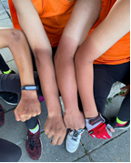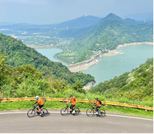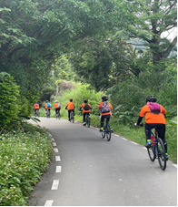  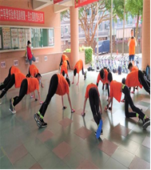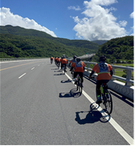  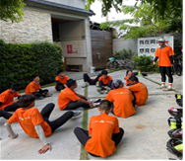  感謝老師們 細心指導  周劭旻老師 廖展輝老師 楊立臻老師 王傅勝管理員  組長 林淑芬老師 紀雯瀞老師 管理 梁家雍主任 領隊 張美珍校長   感謝老師們 細心指導  張珮珊老師 郭士嘉老師 姚菊芳老師 呂佩珊老師 楊欣恩老師  指揮 楊宇倫老師 組長 陳麗婷老師 管理 陳佩祺主任 領隊 張美珍校長 | 感謝呂蓓榮老師熱情推薦  文藝青年-好書共讀  一位有魔法的沙神──從卡姆登鎮一家寵物商店救出來時，懾人的冒險活動就此層出不窮！  這隻超凡入聖的野獸使孩子們獲得一塊護身符──或者不如說是半塊護身符。  這半塊護身符能把他們帶到他們想要去的任何地方去尋找另外半塊護身符──而整塊護身符能使他們衷心的願望獲得實現。  他們一起旅行到古埃及和巴比倫，旅行到沉入大海的亞特蘭提斯島和古羅馬人統治時期的英國；他們在那兒甚至見到了凱撒大帝本人。  但是，這種離開現在而置身於未來或過去的「時間旅行」是危險的──要是他們突然忘了「咒語」或丟了護身符，那可怎麼辦呢？  第一章.沙神  第二章.半塊護身符  第三章.過去  第四章.千年以前  第五章.在法老面前  第六章.島上的願望  第七章.衷心的願望  生命的真諦不在它的長度，而是在深度與寬度。  故事給我們什麼啟示？  「活在當下」這句話人人會講，但試問活在什麼的當下呢？每個人不都活在當下嗎？這句話到底有什麼作用呢？大部分的 人把這句話解讀為：清楚自己當下在做什麼事、專注做好當下的每件事、去感覺當下的每個動作、把握每個可以享受的時光盡情的去享樂…  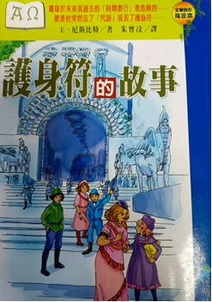  ☆作者簡介 (E．尼斯比特（Edith Nesbit）)  1958年出生於英國倫敦。尼斯比特家有六個小孩，伊迪斯是么女，非常頑皮。成為小說家、寫好的故事，是伊迪斯小時候的夢想。17歲時以「E?尼斯比特」的筆名，在雜誌上發表第一首詩。她的人生並不順遂，晚年很少與人往來，1994年死於失意與落寞中。 ---摘自博客來網站書籍內容介紹---  ~同學們可以在圖書館或閱讀角找到完整的書籍閱讀唷 ~


